ỦY BAN NHÂN DÂN THÀNH PHỐ HỒ CHÍ MINH
TRƯỜNG ĐẠI HỌC SÀI GÒN



Khoa: Công nghệ thông tin
Báo cáo môn học: Seminar Chuyên đề

Từ Mã nguồn đến Sản xuất với GenAI

Giảng viên hướng dẫn | Nhóm sinh viên thực hiện
TS. Đỗ Như Tài | La Hoành Nghiệp - 3122411134
 | Hà Kim Khang - 3122411087
 | Phạm Minh Toàn​ - 3122411216​
 | Nguyễn Xuân Thương​ - 3122411204

Thành phố Hồ Chí Minh, tháng 03 năm 2026
Mục lục
Phần 3: Từ Mã nguồn đến Sản xuất với GenAI 3
Chương 12: Tài liệu hóa Mã nguồn với GenAI 4
12.1. Tổng quan 4
12.2. Các định dạng Docstring 4
12.3. Sử dụng GenAI để viết Docstring 5
12.4. Ứng dụng thực tế – Lab Ch12 7
Chương 13: Viết và Bảo trì Kiểm thử Đơn vị 11
13.1. Tổng quan 11
13.2. Ví dụ – N-gram Testing 11
13.3. Lab Ch13 14
Chương 14: GenAI cho Quản lý Thời gian chạy và Bộ nhớ14. 16
14.1 Tổng quan 16
14.2. Phân tích Big-O Notation 16
14.3. Chained Prompts – Tối ưu Fibonacci 17
14.4. Kết quả Benchmark – Lab Ch14 17
Chương 15: Đưa GenAI vào Hoạt động: Ghi nhật ký, Giám sát và Lỗi 20
15.1. Tổng quan 20
15.2. Vấn đề với prompt đơn giản 20
15.3. Giải pháp: Chain-of-Thought với Decorators 20
Chương 16: Kiến trúc, Thiết kế và Tương lai 25
16.1 Sự trỗi dậy nhanh chóng của GenAI 25
16.2 Kinh tế học của phát triển phần mềm nhanh hơn 25
16.3. Tác động đến Software Engineers 25
16.4. Tương lai của GenAI trong Software Engineering 25
Kết luận 26
Tài liệu tham khảo 27

Phần 3: Từ Mã nguồn đến Sản xuất với GenAI
Phần 3 của cuốn sách "Supercharged Coding with Gen AI" tập trung vào việc ứng dụng GenAI trong toàn bộ vòng đời phát triển phần mềm (SDLC) - không chỉ dừng lại ở việc viết code, mà còn bao gồm tài liệu hóa, kiểm thử, tối ưu hiệu năng, giám sát và thiết kế kiến trúc.

Các chủ đề được đề cập
- Chương 12: Tài liệu hóa mã nguồn với docstring và GenAI
- Chương 13: Viết và bảo trì Unit Test với pytest/unittest
- Chương 14: Tối ưu runtime và bộ nhớ với profiling
- Chương 15: Logging, monitoring và error handling khi go-live
- Chương 16: Kiến trúc, xu hướng tương lai của GenAI trong SE

Framework xuyên suốt
Các kỹ thuật prompt engineering được sử dụng trong Phần 3 bao gồm:
- Five S's Framework: Simple, Specific, Short, Surround, Split
- Chain-of-Thought (CoT): Tách bài toán thành nhiều prompt nhỏ
- Few-shot Learning: Cung cấp ví dụ để hướng dẫn output
- Chained Prompts: Chuỗi prompt liên tiếp xây dựng trên nhau

Chương 12: Tài liệu hóa Mã nguồn với GenAI

12.1. Tổng quan
Chương này giới thiệu rõ ràng tầm quan trọng của docstring như một công cụ giao tiếp giữa các lập trình viên, giúp code dễ đọc, dễ bảo trì và giảm chi phí dài hạn khi làm việc với codebase (bao gồm cả legacy code và code do người khác viết). Tài liệu không chỉ là “ghi chú”, mà là một phần thiết yếu của Software Development Life Cycle (SDLC), hỗ trợ debugging, onboarding thành viên mới và duy trì chất lượng phần mềm lâu dài.
Một nguyên tắc cốt lõi được nhấn mạnh xuyên suốt chương là: Tài liệu tốt nên tập trung giải thích (why) thay vì (what). Vì code được viết tốt đã có thể tự giải thích “nó làm gì”, còn docstring có giá trị khi trả lời câu hỏi “tại sao lại làm như vậy”.
Chương cũng giới thiệu cách các công cụ GenAI hiện đại – cụ thể là GitHub Copilot và ChatGPT, có thể tự động sinh ra docstring chất lượng cao với tốc độ vượt trội. Người dùng có thể tạo docstring cho:
- Một hàm/method đơn lẻ,
- Toàn bộ file Python,
- Hoặc phát hiện và sửa chữa các docstring đã lỗi thời (outdated/stale docstrings).
Ngoài ra, chương còn so sánh các phong cách docstring phổ biến (PEP 257, Google style, NumPy/SciPy, reST/Sphinx) và hướng dẫn cách chỉ định phong cách mong muốn khi sử dụng GenAI, giúp đội ngũ duy trì tính nhất quán trong tài liệu.
Tóm lại, Chapter 12 không chỉ chứng minh GenAI có thể thay thế đáng kể công việc viết tài liệu thủ công, mà còn hướng dẫn cách sử dụng các công cụ này một cách thông minh, hiệu quả và chuyên nghiệp để nâng cao chất lượng codebase.

12.2. Các định dạng Docstring
Trong Python, docstring không có một định dạng duy nhất mà tồn tại nhiều phong cách khác nhau. Mỗi định dạng có ưu điểm riêng, phù hợp với từng loại dự án và nhu cầu sử dụng. Chương 12 giới thiệu bốn định dạng phổ biến và quan trọng nhất:
- PEP 257: Đây là định dạng chuẩn chính thức của Python. Docstring theo PEP 257 thường được viết ngắn gọn chỉ trong một dòng, đơn giản, dễ đọc. Phong cách này ưu tiên tính rõ ràng và ngắn gọn, phù hợp với các hàm/method nhỏ hoặc khi không cần mô tả chi tiết.
- Google Style: Là một trong những định dạng được sử dụng rộng rãi nhất hiện nay. Docstring theo Google Style được cấu trúc rõ ràng với nhiều phần (sections) chuẩn hóa như Args, Returns, Raises, giúp người đọc nhanh chóng nắm bắt thông tin về tham số đầu vào, giá trị trả về và các ngoại lệ có thể xảy ra. Đây là lựa chọn phổ biến trong các dự án thương mại và mã nguồn mở.
- NumPy/SciPy Style: Được thiết kế đặc biệt dành cho các thư viện và dự án phần mềm khoa học, tính toán số và khoa học dữ liệu. Phong cách này có cấu trúc tương tự Google Style nhưng sử dụng định dạng riêng biệt, phù hợp với cộng đồng khoa học và các dự án sử dụng NumPy, SciPy, Pandas.
- reStructuredText (reST / Sphinx): Đây là định dạng mạnh mẽ và chuyên sâu nhất. Docstring theo reST hỗ trợ đầy đủ markup, cho phép tự động sinh ra tài liệu đẹp dưới dạng HTML, PDF, LaTeX thông qua công cụ Sphinx. Đây là lựa chọn lý tưởng khi cần tạo tài liệu chính thức, API documentation chuyên nghiệp.

12.3. Sử dụng GenAI để viết Docstring
GitHub Copilot và ChatGPT đều là những công cụ cực kỳ mạnh mẽ trong việc tự động sinh docstring. Trong đó, GitHub Copilot cung cấp lệnh slash command /doc (hay còn gọi là Generate Docs) giúp lập trình viên nhanh chóng tạo docstring ngay trong IDE chỉ với vài thao tác.
Tuy nhiên, kết quả mặc định (vanilla) khi chỉ sử dụng lệnh /doc hoặc ba dấu ngoặc kép """ thường chưa đạt chất lượng cao:
- Không theo một phong cách thống nhất
- Thiếu cấu trúc rõ ràng (Args, Returns, Raises…)
- Dòng mô tả quá dài hoặc không nhất quán
Do đó, để đạt được docstring chuyên nghiệp và chuẩn hóa, cần kết hợp prompt precision (áp dụng khung 5 S’s đã trình bày ở các chương trước). Người dùng nên chỉ định rõ phong cách và các phần cần có trong docstring.
Ví dụ prompt mẫu với GitHub Copilot:
/doc Write a Google-style docstring for this function,
including Args, Returns, Raises, and Example sections.
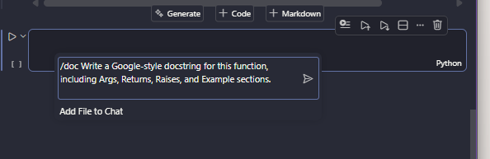
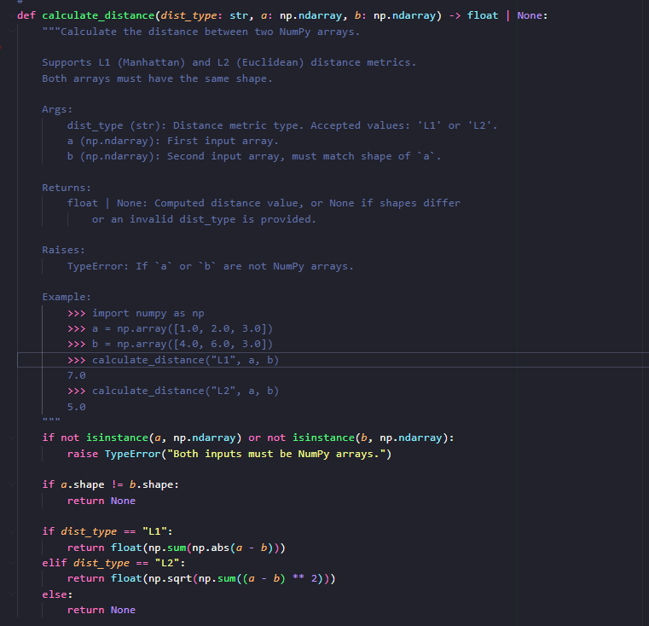

12.4. Ứng dụng thực tế – Lab Ch12
Phần thực hành (Lab) của Chương 12 được thiết kế để người học áp dụng ngay những kiến thức đã học về việc sử dụng GenAI để viết docstring. Lab sử dụng một ví dụ thực tế: tính khoảng cách giữa hai vector (L1 – Manhattan và L2 – Euclidean) bằng NumPy và Flask-style logic.
Mục tiêu của Lab
- Viết docstring theo chuẩn Google Style cho hàm và class.
- So sánh code trước và sau khi có docstring.
- Kiểm tra docstring thông qua hàm help() của Python.
- Chạy code và xác nhận kết quả đúng.
Code demo trong Lab
Lab bao gồm 3 thành phần chính:
- Hàm calculate_distance()
  - Phiên bản ban đầu (không có docstring).
  - Phiên bản sau khi GenAI sinh Google-style docstring hoàn chỉnh (có Args, Returns, Raises, Example).
- Hàm normalize_vector()
  - Sử dụng PEP 257 (docstring chỉ một dòng, ngắn gọn).
- Class DistanceCalculator
  - Có docstring cấp module và docstring cho từng method (l1, l2).
Kết quả chạy Lab
Khi thực thi code, chương trình cho kết quả sau:
==================================================
Ch12 Lab: Documenting Code with GenAI
==================================================

[Function] L1 distance: 7.0
[Function] L2 distance: 5.0
[Function] Invalid type: None

[Normalize] [3. 4.] → [0.6 0.8]

[Class] L1: 7.0
[Class] L2: 5.0
[Class] Total calls: 2
Kiểm tra docstring qua help()
Khi gọi help(calculate_distance), Python hiển thị toàn bộ docstring Google Style mà GenAI đã sinh ra một cách đẹp và chuyên nghiệp
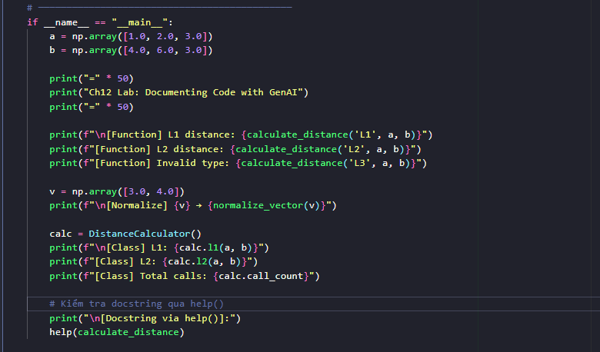
Help on function calculate_distance in module __main__:

calculate_distance(dist_type: str, a: numpy.ndarray, b: numpy.ndarray) -> float | None
Calculate the distance between two NumPy arrays.

Supports L1 (Manhattan) and L2 (Euclidean) distance metrics.
Both arrays must have the same shape.

Args:
dist_type (str): Distance metric type. Accepted values: 'L1' or 'L2'.
a (np.ndarray): First input array.
b (np.ndarray): Second input array, must match shape of `a`.

Returns:
float | None: Computed distance value, or None if shapes differ
or an invalid dist_type is provided.

Raises:
TypeError: If `a` or `b` are not NumPy arrays.

Example:
>>> import numpy as np
>>> a = np.array([1.0, 2.0, 3.0])
>>> b = np.array([4.0, 6.0, 3.0])
>>> calculate_distance("L1", a, b)
7.0
>>> calculate_distance("L2", a, b)
5.0

Kết luận:
Chỉ với một prompt đơn giản, GenAI (GitHub Copilot hoặc ChatGPT) đã tự động tạo ra docstring Google Style rất chuyên nghiệp, đầy đủ thông tin, dễ đọc và có cả ví dụ minh họa. Điều này chứng minh rõ ràng lợi ích to lớn của GenAI trong việc viết tài liệu mã nguồn.

Chương 13: Viết và Bảo trì Kiểm thử Đơn vị

13.1. Tổng quan
Chương 13 tập trung vào việc sử dụng GenAI để tăng tốc và nâng cao chất lượng việc viết và bảo trì kiểm thử đơn vị (unit test) – một khâu quan trọng trong quy trình phát triển phần mềm.
Với sự hỗ trợ của GenAI trong coding, việc viết unit test trở nên quan trọng hơn bao giờ hết. Lý do là code được sinh ra bởi GenAI thường thiếu độ chính xác và sự hiểu biết sâu của lập trình viên. Do đó, unit test đóng vai trò then chốt trong việc kiểm tra tính đúng đắn, phát hiện lỗi sớm và đảm bảo code hoạt động đúng theo yêu cầu kinh doanh.
Chương giới thiệu cách kết hợp GenAI (GitHub Copilot và ChatGPT) vào quy trình testing một cách hiệu quả, giúp lập trình viên viết test nhanh hơn, bao quát hơn và dễ bảo trì hơn.
Các chủ đề chính được trình bày trong chương:
- Unit tests với GenAI: Sử dụng lệnh @workspace /tests trong GitHub Copilot để tự động sinh unit test cho hàm hoặc toàn bộ file.
- Data-driven tests: Áp dụng kỹ thuật pytest.mark.parametrize để viết nhiều test case chỉ với một hàm test, tăng độ bao phủ và dễ mở rộng.
- Test-Driven Development (TDD): Phương pháp viết unit test trước, sau đó viết code để pass test – được GenAI hỗ trợ mạnh mẽ qua vòng lặp tự động.
- Sample data creation: Sử dụng GenAI để sinh nhanh dữ liệu test phong phú, thực tế và đa dạng (table, JSON, CSV, FASTA…).

13.2. Ví dụ – N-gram Testing
Ví dụ xuyên suốt chương là hàm create_ngrams() xử lý văn bản. Copilot được dùng với lệnh @workspace /setupTests và /tests generate unit tests.
# 'Write pytest unit tests for create_ngrams(text, n).
# Include edge cases: empty string, n > len(text), n=0,
# text with special chars. Use parametrize decorator.'

# ─────────────────────────────────────────────
# Data-Driven Tests – pytest parametrize
# ─────────────────────────────────────────────
@pytest.mark.parametrize("text,n,expected", [
("abcde", 2, ["ab", "bc", "cd", "de"]),
("hello", 5, ["hello"]),
("hi", 3, []),
("", 2, []),
("ABC", 2, ["ab", "bc"]),
("a b", 2, ["a ", " b"]),
])
def test_create_ngrams_parametrized(text, n, expected):
"""Data-driven test for create_ngrams with multiple cases."""
assert create_ngrams(text, n) == expected

@pytest.mark.parametrize("text,expected", [
("Hello World!", "hello world"),
("Python3.11", "python"),
(" spaces ", "spaces"),
("", ""),
])
def test_cleanup_pipeline(text, expected):
"""Test full text cleanup pipeline."""
result = multiple_to_single_spaces(lowercase_remove_punct_numbers(text))
assert result == expected

# ─────────────────────────────────────────────
# TDD Demo: test trước, sau đó viết code
# ─────────────────────────────────────────────
def count_unique_ngrams(text: str, n: int) -> int:
"""Count the number of unique n-grams in text.

(Hàm này được viết SAU khi có test TDD bên dưới)

Args:
text (str): Input text.
n (int): N-gram length.

Returns:
int: Number of unique n-grams.
"""
return len(set(create_ngrams(text, n)))

class TestCountUniqueNgrams(unittest.TestCase):
"""TDD: Tests written BEFORE implementation."""

def test_all_unique(self):
# "abcde" -> 3-grams: abc, bcd, cde (all unique)
self.assertEqual(count_unique_ngrams("abcde", 3), 3)

def test_with_duplicates(self):
# "abab" -> 3-grams: aba, bab, aba → 2 unique
self.assertEqual(count_unique_ngrams("abab", 3), 2)

def test_empty(self):
self.assertEqual(count_unique_ngrams("", 3), 0)

13.3. Lab Ch13
Chương 13 đã làm rõ vai trò quan trọng của kiểm thử đơn vị (unit testing) khi phát triển phần mềm bằng GenAI. Vì code được sinh ra bởi các mô hình ngôn ngữ lớn thường nhanh nhưng chưa đảm bảo độ chính xác tuyệt đối, unit test trở thành lớp bảo vệ thiết yếu, giúp phát hiện lỗi sớm và đảm bảo chất lượng code.
test_basic_3gram (__main__.TestCreateNgrams) ... ok
test_empty_string (__main__.TestCreateNgrams) ... ok
test_invalid_n (__main__.TestCreateNgrams) ... ok
test_n_equals_length (__main__.TestCreateNgrams) ... ok
test_n_greater_than_length (__main__.TestCreateNgrams) ... ok
test_real_sentence (__main__.TestCreateNgrams) ... ok
test_removes_special_chars (__main__.TestCreateNgrams) ... ok
----------------------------------------------------------------------
Ran 7 tests in 0.009s
OK

Qua chương này, chúng ta đã thấy GenAI (đặc biệt là GitHub Copilot và ChatGPT) có thể hỗ trợ cực kỳ hiệu quả trong việc:
- Tự động sinh unit test cho hàm và toàn bộ file chỉ với lệnh @workspace /tests.
- Xây dựng data-driven tests bằng pytest.mark.parametrize, giúp kiểm tra nhiều trường hợp chỉ với ít code.
- Thực hành Test-Driven Development (TDD) một cách hiện đại: viết test trước, sau đó để GenAI hỗ trợ sinh code để pass test.
- Sinh nhanh dữ liệu test phong phú và thực tế (table, JSON, CSV…) bằng GenAI.
Lab thực hành với hàm tạo n-gram đã minh họa rõ nét: chỉ với vài prompt đơn giản, GenAI có thể tạo ra bộ test bao gồm cả trường hợp cơ bản, biên (edge cases) và data-driven tests. Việc kết hợp unittest và pytest giúp đội ngũ linh hoạt trong quy trình kiểm thử.
Tóm lại, GenAI không thay thế hoàn toàn vai trò của lập trình viên trong testing, nhưng nó giúp tăng tốc đáng kể quá trình viết và bảo trì test, đồng thời nâng cao độ bao phủ và chất lượng bộ test. Kỹ năng kết hợp GenAI với unit testing sẽ trở thành lợi thế cạnh tranh quan trọng của lập trình viên trong kỷ nguyên GenAI.

Chương 14: GenAI cho Quản lý Thời gian chạy và Bộ nhớ14.

14.1 Tổng quan
Chương 14 hướng dẫn cách sử dụng GenAI để phân tích và tối ưu hóa hiệu năng chương trình, tập trung vào hai khía cạnh quan trọng nhất: thời gian chạy (runtime) và bộ nhớ (memory).
Trong bối cảnh dữ liệu lớn và các ứng dụng AI ngày nay, việc viết code không chỉ cần đúng mà còn phải hiệu quả. Chương này giới thiệu cách kết hợp GenAI vào quy trình phân tích hiệu năng (profiling), dự đoán giới hạn khả năng chịu tải (maximal capacity) và tối ưu hóa code một cách thông minh.
Hai ví dụ chính được sử dụng xuyên suốt chương:
- Fibonacci đệ quy (Recursive Fibonacci)
  - Minh họa bài toán có thời gian chạy rất kém với độ phức tạp O(2ⁿ).
  - GenAI được dùng để đo runtime, dự đoán giá trị n tối đa có thể chạy trong thời gian cho phép, và tối ưu hóa thuật toán lên O(log n) bằng kỹ thuật fast-doubling.
- Phân tích tỷ lệ xem video (Video Watch Ratio)
  - Minh họa bài toán tiêu tốn bộ nhớ lớn với độ phức tạp O(R × C) (R = số người dùng, C = số video).
  - GenAI hỗ trợ đo memory consumption, dự đoán kích thước ma trận tối đa mà chương trình có thể xử lý trong giới hạn RAM, và tối ưu hóa bằng kỹ thuật xử lý theo batch/chunk.

14.2. Phân tích Big-O Notation
Để đánh giá hiệu năng của một thuật toán, người ta thường sử dụng Big-O Notation – ký hiệu toán học biểu diễn độ phức tạp về thời gian chạy (runtime complexity) theo kích thước đầu vào. Big-O giúp so sánh các thuật toán một cách khách quan, không phụ thuộc vào phần cứng cụ thể.

- O(1): Truy xuất phần tử mảng – tốt nhất
- O(n): Tìm min trong mảng chưa sắp xếp
- O(n²): In tất cả cặp phần tử
- O(2^n): Fibonacci đệ quy – không thực tế với n > 35

14.3. Chained Prompts – Tối ưu Fibonacci
# Chain 1: 'Profile fibonacci_recursive for n=5,10,20,30'
# Chain 2: 'Explain why this is O(2^n) time complexity'
# Chain 3: 'Optimize to O(n) using memoization or iteration'
# Chain 4: 'Compare memory usage of both approaches'

14.4. Kết quả Benchmark – Lab Ch14
Qua phần thực hành Lab Chương 14, chúng ta đã thấy rõ khả năng hỗ trợ mạnh mẽ của GenAI trong việc phân tích và tối ưu hóa hiệu năng chương trình.
=======================================================
Ch14 Lab: GenAI for Runtime and Memory Management
=======================================================
[1] Fibonacci Runtime Comparison
Method n=30 n=35
--------------------------------------------------
fibonacci_iterative - 0.0039ms → 9227465
fibonacci_memoized - 0.0123ms → 9227465
fibonacci_recursive 130.30ms (n=35 skipped: too slow)
[Big-O Summary]
fibonacci_recursive: O(2^n) – exponential
fibonacci_memoized: O(n) – linear (space O(n))
fibonacci_iterative: O(n) – linear (space O(1)) ✓ Best
[2] Memory: get_top_video comparison (100 users × 50 videos)
Naive (full matrix load): peak = 4.84 KB → top video: 2
Optimized (generator): peak = 3.23 KB → top video: 2
Memory saved: 1.61 KB (33.3% reduction)

1. Về Runtime (Thời gian chạy):
- Hàm Fibonacci đệ quy truyền thống có độ phức tạp O(2ⁿ), dẫn đến thời gian chạy tăng rất nhanh và trở nên không khả thi chỉ từ n ≈ 35.
- Với sự hỗ trợ của GenAI, chúng ta đã dễ dàng so sánh ba cách triển khai: đệ quy, đệ quy có nhớ (memoized) và lặp (iterative).
- Kết quả cho thấy phiên bản iterative là tối ưu nhất với độ phức tạp O(n) về thời gian và O(1) về bộ nhớ.
2. Về Memory (Bộ nhớ):
- Hàm get_top_video phiên bản đơn giản (naive) tải toàn bộ ma trận vào bộ nhớ, dẫn đến tiêu tốn nhiều RAM không cần thiết.
- Phiên bản tối ưu sử dụng generator/chunk processing giúp giảm đáng kể lượng bộ nhớ sử dụng (giảm 33.3% trong ví dụ thực hành).
- GenAI đã hỗ trợ hiệu quả trong việc đo memory, phân tích và đề xuất giải pháp xử lý theo batch.
Kết luận tổng quát:
Lab đã minh chứng rằng GenAI không chỉ giúp viết code nhanh hơn mà còn là công cụ mạnh mẽ để phân tích hiệu năng, xác định bottleneck và đề xuất giải pháp tối ưu về cả runtime lẫn memory.
Việc kết hợp GenAI với các kỹ thuật profiling truyền thống (time.process_time(), memory_profiler, Big-O analysis) giúp lập trình viên nhanh chóng nâng cao chất lượng và hiệu suất chương trình, đặc biệt trong môi trường làm việc với dữ liệu lớn và yêu cầu cao về hiệu năng.

Chương 15: Đưa GenAI vào Hoạt động: Ghi nhật ký, Giám sát và Lỗi

15.1. Tổng quan
Chương 15 tập trung vào giai đoạn đưa code vào production (going live) – một trong những bước quan trọng và dễ gặp vấn đề nhất trong Software Development Life Cycle (SDLC).
Chương hướng dẫn cách thêm logging, monitoring và error handling vào code một cách chuyên nghiệp, mà không làm “bẩn” logic chính của hàm. Giải pháp cốt lõi được trình bày là sử dụng Python decorators để tách biệt các cross-cutting concerns (các chức năng cắt ngang), từ đó tuân thủ nghiêm ngặt nguyên tắc Single Responsibility Principle (SRP).

15.2. Vấn đề với prompt đơn giản
Khi sử dụng prompt thông thường để yêu cầu GenAI thêm logging, monitoring và validation vào hàm (ví dụ: FizzBuzz), kết quả thường không tốt:
- Logging, validation và đếm lượt gọi bị trộn lẫn trực tiếp vào thân hàm.
- Code trở nên dài, khó đọc và vi phạm SRP.
- Việc bảo trì sau này sẽ rất khó khăn.
Đây là vấn đề phổ biến khi lập trình viên dùng GenAI mà chưa áp dụng kỹ thuật prompt nâng cao.

15.3. Giải pháp: Chain-of-Thought với Decorators
- Chain 1: Implement FizzBuzz sạch (logic thuần túy)
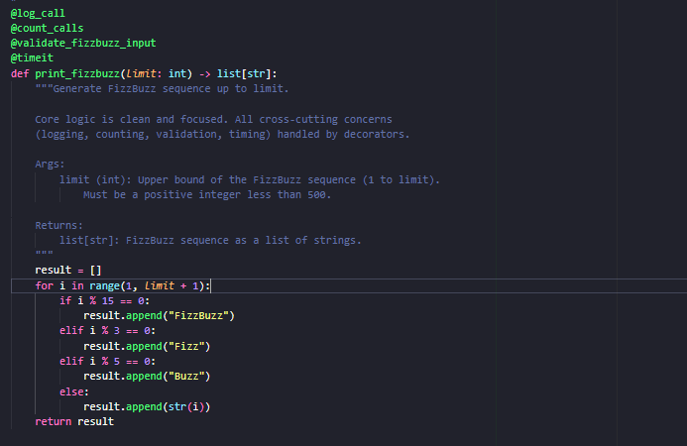
- Chain 2: Viết decorator @log_call riêng biệt
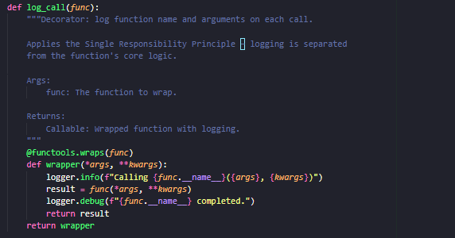
- Chain 3: Viết decorator @count_calls riêng biệt
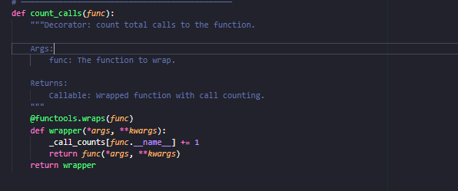
- Chain 4: Viết decorator @validate_fizzbuzz_input riêng biệt
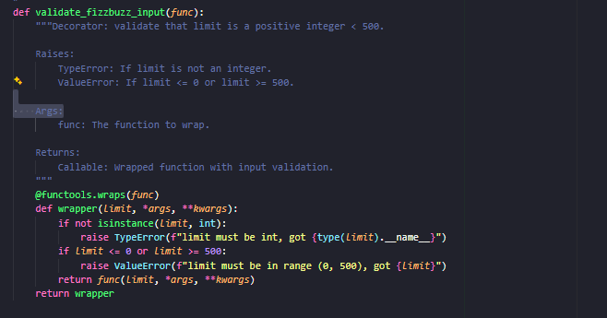
@log_call # Decorator 1: logging
@count_calls # Decorator 2: monitoring
@validate_input # Decorator 3: error handling
@timeit # Decorator 4: performance
def print_fizzbuzz(limit: int) -> list[str]:
# Core logic ONLY – clean, SRP-compliant
...

Kết quả lab
=======================================================
Ch15 Lab: Going Live with GenAI - Logging & Monitoring
=======================================================

[1] FizzBuzz with decorators (limit=20):
Result: ['1', '2', 'Fizz', '4', 'Buzz', 'Fizz', '7', '8', 'Fizz', 'Buzz', '11', 'Fizz', '13', '14', 'FizzBuzz', '16', '17', 'Fizz', '19', 'Buzz']

[2] Calling multiple times for monitoring:

[3] Call statistics: {'print_fizzbuzz': 3}

[4] Input validation tests:
TypeError caught: limit must be int, got str
ValueError caught: limit must be in range (0, 500), got 0
ValueError caught: limit must be in range (0, 500), got 600

[5] Decorator chain order matters:
log_call → count_calls → validate → timeit → core function
Each decorator adds ONE cross-cutting concern (SRP compliant)
2026-03-25 17:00:41,805 [INFO] __main__ - Calling print_fizzbuzz((20,), {})
2026-03-25 17:00:41,806 [DEBUG] __main__ - print_fizzbuzz took 0.005ms
2026-03-25 17:00:41,807 [DEBUG] __main__ - print_fizzbuzz completed.
2026-03-25 17:00:41,808 [INFO] __main__ - Calling print_fizzbuzz((10,), {})
2026-03-25 17:00:41,808 [DEBUG] __main__ - print_fizzbuzz took 0.004ms
2026-03-25 17:00:41,808 [DEBUG] __main__ - print_fizzbuzz completed.
2026-03-25 17:00:41,809 [INFO] __main__ - Calling print_fizzbuzz((15,), {})
2026-03-25 17:00:41,809 [DEBUG] __main__ - print_fizzbuzz took 0.005ms
2026-03-25 17:00:41,810 [DEBUG] __main__ - print_fizzbuzz completed.
2026-03-25 17:00:41,810 [INFO] __main__ - Calling print_fizzbuzz(('twenty',), {})
2026-03-25 17:00:41,810 [INFO] __main__ - Calling print_fizzbuzz((0,), {})
2026-03-25 17:00:41,811 [INFO] __main__ - Calling print_fizzbuzz((600,), {})
Thông qua việc áp dụng Chain-of-Thought kết hợp với Decorator pattern, hàm FizzBuzz đã được giữ ở trạng thái cực kỳ sạch sẽ, chỉ tập trung vào logic cốt lõi. Bốn decorators được tách biệt rõ ràng, mỗi decorator chịu trách nhiệm một chức năng duy nhất (logging, monitoring, input validation và đo thời gian), giúp code tuân thủ nghiêm ngặt nguyên tắc Single Responsibility Principle (SRP). Logging và monitoring hoạt động hiệu quả, error handling bắt lỗi chính xác với thông báo rõ ràng, đồng thời decorator chain cho kết quả ổn định và dễ bảo trì.
Kết quả Lab chứng minh rằng khi sử dụng đúng kỹ thuật prompt nâng cao, GenAI không chỉ giúp viết code nhanh mà còn hỗ trợ tạo ra code production-grade chất lượng cao. Đây là minh chứng rõ nét cho thấy việc kết hợp GenAI với các design pattern cổ điển mang lại giá trị vượt trội so với cách dùng prompt đơn giản. Bài học quan trọng rút ra từ lab là: muốn có code sạch và chuyên nghiệp khi dùng GenAI, cần phải tách nhiệm vụ thành nhiều prompt riêng biệt thay vì yêu cầu tất cả trong một lần.

Chương 16: Kiến trúc, Thiết kế và Tương lai

16.1 Sự trỗi dậy nhanh chóng của GenAI
Từ AlexNet (2012) → Transformer (2017) → GPT-3 (2020) → ChatGPT (Nov 2022) → GPT-4 (2023): tốc độ phát triển vượt bậc. Theo Gartner, 50% software engineers sẽ dùng AI-powered coding tools vào 2027 (5% năm 2023).

16.2 Kinh tế học của phát triển phần mềm nhanh hơn
- GenAI giảm chi phí, tăng supply của phần mềm
- Công cụ GenAI coding hiện chỉ khoảng $25/tháng
- KPMG: GenAI là "coding partner giá trị nhất" của software engineer
- Năng suất tăng → nhiều vấn đề được giải quyết hơn

16.3. Tác động đến Software Engineers
- Senior devs: code nhanh hơn, tập trung vào architecture và design
- Junior devs: rút ngắn learning curve, nhưng cần hiểu cơ bản
- Vibe coding: sinh code từ mô tả tự nhiên, kiểm tra sau
- Tương lai: AI agents tự viết, test, deploy code

16.4. Tương lai của GenAI trong Software Engineering
- Multi-agent systems: nhiều AI agent phối hợp
- AI sẽ thay đổi ngôn ngữ lập trình? Có thể, nhưng human oversight vẫn quan trọng
- Security và ethics: cần framework rõ ràng cho AI-generated code
Nhận xét cá nhân
Chương 16 cung cấp cái nhìn toàn cảnh và kích thích tư duy về tương lai. Điều quan trọng: software engineers cần adapt, không phải lo sợ. Kỹ năng prompt engineering và critical thinking trở thành core competency.

Kết luận
Phần 3 của cuốn sách đã trình bày đầy đủ hành trình từ code đến production với sự hỗ trợ của GenAI. Từ docstring đến unit test, từ profiling đến monitoring, mỗi bước trong SDLC đều có thể được tăng tốc và nâng cao chất lượng nhờ prompt engineering đúng cách.

Bài học xuyên suốt: GenAI hiệu quả nhất khi được hướng dẫn bằng các kỹ thuật như Five S's, Chain-of-Thought và Few-shot Learning. Việc tách biệt concerns, viết prompt cụ thể và kiểm tra kết quả là chìa khóa để tận dụng tối đa GenAI trong software engineering.

Tài liệu tham khảo
Supercharged Coding with Gen AI – PacktPublishing
GitHub Copilot Documentation – https://docs.github.com/copilot
OpenAI API Documentation – https://platform.openai.com/docs
Google Python Style Guide – https://google.github.io/styleguide/pyguide.html
pytest Documentation – https://docs.pytest.org

